План- конспект хореографічного заняття
для дітей 6 - 7 років ( 2 р.н., початковий рівень)
Тема: "Подорож в Країну Дружби"
Мета:
- виявити знання дітей про дружбу та дружні стосунки;
- формувати у дітей навики спілкування один з одним;
- вивчити музично-рухову гру "Ти мій друг!".
Завдання:
- закріплення навичок та вмінь дітей у виконанні вивчених танцювальних рухів та комбінацій;
- розвиток еластичності м'язів, почуття ритму, координації рухів;
- виховання почуття колективізму та доброзичливого ставлення до всіх членів групи.
Обладнання для педагога: CD - програвач, нотний матеріал: пісні про дружбу, план-конспект.
Обладнання для дітей: повітряні кульки жовтого кольору.
Тип заняття: комбінований.
Тривалість заняття: 45 хвилин.
Хід заняття:
Вступна частина (5-8 хв): вхід дітей до зали під музику В. Шаїнського "От улыбки" (див. додаток №1). Танцювальний уклін.
Педагог: Діти, сьогодні у нас з вами дуже незвичайна подорож в Країну Дружби. А як ви гадаєте, якими якостями, рисами характеру володіють жителі цієї країни? (Відповіді дітей). Правильно - це привітність, відвертість, чесність, вірність, взаємодопомога та ін. Наше заняття буде присвячене темі "Дружба". Діти, скажіть, що таке Дружба?(Відповіді дітей). Отже, Дружба - це почуття, довіри до людини, повної впевненості в ньому , збіг багатьох інтересів , різноманітних захоплень , звичок , загальні переживання, збіг думок по самому несподіваному приводу , одним словом , тривалі добросерді , чисті стосунки між людьми, які під усьому підтримують один одного.
А ви товаришуєте між собою в групі? (Відповіді дітей). Дуже добре. А як називається наш колектив? (Відповіді дітей). Правильно. А "Сонечко" це яка геометрична фігура? (Відповіді дітей). Вірно. Давайте утворимо з вами дружнє коло.
Основна частина (30-35хв.):
Педагог: Діти, нам вдалося утворити красиве дружнє, танцювальне коло, тепер кожному з вас потрібно бути уважним, старанно виконувати рухи.
1. Рухи по колу: танцювальний крок - па марше, крок на півпальцях, хід на п'яточках, біг, біг з підніманням коліней вперед, комбінація (обличчям у коло) крок - plie - крок - soute (2 рази вправо та 2 рази вліво), підскоки.
Педагог: Молодці, а тепер виконаємо комбінацію по колу. Ви повинні бути уважними і привітними один до одного та посміхатися.
2. Комбінація по колу під музику В.Шаїнського "Верный друг"(див. додаток №2)
Перед початком виконання комбінації перерахувати дітей на 1-ий та 2-ий номери.
Музичний розмір (М/р) 2/4. Вихідна позиція (В.П.): 6 позиція ніг, руки на талії.
4 такти - діти рухаються по колу танцювальним кроком, на останній такт зупиняються.
4 такти - виконати 8 оплесків в долоні.
4 такти - рухаються по колу танцювальним кроком, на останній такт повернутися обличчям у коло.
4 такти - 8 притупів ногами, починаючи з правої ноги.
2 такти - 1-ші номера сходяться у коло, 2-гі виконують 4 оплески в долоні.
2 такти - 1-ші виконують 4 оплески в долоні, 2-гі - 4 притупи ногами.
2 такти - 1-ші та 2-гі номери міняються містами.
2 такти - 2-гі повертаються через праве плече до 1-ших номерів.
4 такти - оплески в долоні.
4 такти - діти в парі утримують положення "човник", виконують підскоки вправо.
Педагог: Діти, тепер ми з вами дружньо перебудовуємось на лінії. Будьте уважні! (Перебудова з кола на лінії). Мені дуже хочеться дізнатись кого ви назвете другом з вашої групи. Давайте, ви зараз заплющите очі, подумаєте і відповісте на питання. (Діти заплющують очі, а потім відповідають по черзі). Молодці, ви дуже гарна та дружня група. Тепер ми з вами разом будемо працювати над постановкою тулуба.
3. Постановка тулуба. М/р - 2/4 помірно. В.П.: 6 позиція ніг, руки на талії.
1-й такт - "затягнути" коліна.
2-й такт - "підтягнути" сідниці.
3-й такт - "підтягнути" живіт.
4-й такт - вирівняти спину, плечі опустити.
5-й такт - маківкою витягнутися догори.
6-8 такти утримати положення.
4. Позиції ніг. М/р - 4/4. В.П.: 6 позиція ніг, руки на талії.
"раз-чотири" - 6-та позиція ніг, руки на талії, тулуб і голова прямо.
"раз-два" - фіксуємо положення.
"три-чотири" - розкриваємо ноги у 1-шу позицію.
"раз-чотири" - 1-ша позиція ніг, руки на талії, тулуб і голова прямо.
"раз-два" - фіксуємо положення.
"три-чотири" - розкриваємо ноги у 2-гу позицію.
"раз-чотири" - 2-га позиція ніг, руки на талії, тулуб і голова прямо.
"раз-два" - фіксуємо положення.
"три-чотири" - розкриваємо ноги у 3-тю позицію.
"раз-чотири" - 3-тя позиція ніг, руки на талії, тулуб і голова прямо.
"раз-два" - фіксуємо положення.
"три-чотири" - закриваємо ноги у 6-ту позицію.
5. Позиції рук. М/р - 4/4. В.П.: 1 позиція ніг, руки в підготовчому положенні.
1 частина:
1 такт - руки з підготовчого положення відкриваються у 1-шу позицію.
2 такт - утримання положення.
3 такт - руки з 1-ї позиції відкриваються у 3-тю позицію.
4 такт - утримання положення.
5 такт - руки з 3-тю позиції опускаються у 1-шу позицію.
6 такт - утримання положення.
7 такт - руки з 1-ої позиції опускаються у підготовче положення.
8 такт - утримання положення.
2 частина:
1 такт - руки з підготовчого положення відкриваються у 1-шу позицію.
2 такт - утримання положення.
3 такт - руки з 1-ої позиції відкриваються у 2-гу позицію.
4 такт - утримання положення.
5 такт - руки з 2-ої позиції опускаються у 1-шу позицію.
6 такт - утримання положення.
7 такт - руки з 1-ої позиції опускаються у підготовче положення.
8 такт - утримання положення.
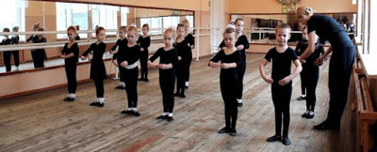
6. Demi-plie М/Р - 4/4. В.П.: 1 позиція ніг, руки у підготовчому положенні.
"раз-два" - коліна обох ніг повільно розвести в сторони.
"три-чотири" - утримання положення.
"п'ять-шість" - повільно вирівняти коліна, повертаючись у вихідне положення.
"сім-вісім" - утримання положення.
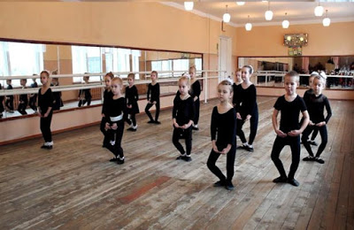
7. Releve М/р - 2/4. В.П. 1 позиція ніг, руки у підготовчому положенні.
1 такт - піднятися на півпальці.
2 такт - утримання положення.
3 такт - опуститися на всю ступню.
4 такт - утримати положення.
8. Battement tendu М/р - 2/2. В.П.:1 позиція ніг, руки у підготовчому положенні.
1 такт - виведення натягнутої правої ноги на носок в точку Battement tendu в сторону.
2 такт - утримання положення.
3 такт - закрити рівну праву ногу в першу позицію ніг.
4 такт - утримання положення.
Повторення вправи з лівої ноги.
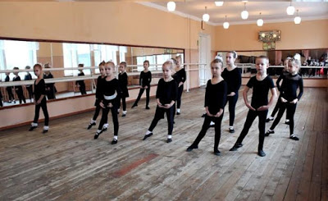
9. Soute М/р 2/4. В. П.:1 позиція ніг, руки на талії.
"раз" - Demi-plie, тулуб прямий.
"два" - сильно відштовхнутися від підлоги, одночасно витягнути коліна у стрибку.
"три" - стрибок закінчити в Demi-plie
"чотири" - коліна вирівняти та повернутися у В.П.
Педагог: Діти ми з вами сьогодні багато говорили про дружбу, про те з ким ви товаришуєте в групі, про як треба ставитись один до одного. Давайте доведемо, що ми дружній та згуртований колектив.

10. Етюд "Потанцюємо у парі"
М/р 2/4. В.П.: діти стоять повернуті один до одного обличчям, руки в положенні "човник", 1 позиція ніг.
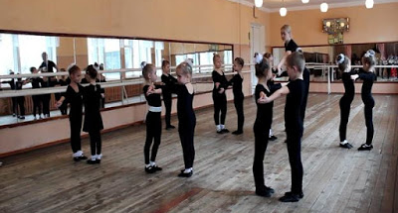
Текст пісні | Танцювальні дії дітей
Потанцюй зі мною,  Тихенько покружляй,  Посміхнись мені ніжно  Та зупинись. | Діти виконують покачування вправо-вліво-вправо.  Приставити праву ногу у 6-ту позицію, руки покласти на талію
Крок назад -  Хлоп-хлоп,  Крок вперед -  Хлоп-хлоп. | Крок правою ногою назад.  2 оплески в долоні  Крок вперед правою ногою.  2 оплески в долоні.
Хлоп-хлоп-хлоп-хлоп | 4 оплески в долоні партнера
Та обнялись. | Розкрити руки в сторони, та обійнятись.

Педагог: Молодці діти. А тепер давайте закріпимо наші знання про дружбу. Є такі прислів'я :
- «Дружба пізнається в біді »,
- «За одного триматися - нічого не боятися! »,
- «Дружба дорожче грошей»,
- «Друга шукай, а знайдеш бережи !».
Запам'ятайте їх та шанобливо ставтесь один до одного, та до оточуючих.
11. Музично-ритмічна гра "Ти мій друг?"
Педагог: А тепер нам потрібно побудувати коло. З початком музики направляючий питає того, хто стоїть з правого боку: "Ти мій друг?" - і протягує йому свою праву руку. Дитина, яку спитали, відповідає: "Я твій друг!" та кладе свою ліву руку зверху. Так, ланцюжком по колу, виконуємо вправу, поки остання дитина з'єднає руки з направляючим.
А тепер скажемо наш девіз: « Ось тепер ми всі друзі, разом - дружна сім'я ! »
Заключна частина (5-8 хв.):
Педагог: Скажіть діти, а що робить сонечко на небі? (Діти відповідають). Правильно, сяє, світить, гріє, посміхається. А як називається наш колектив? (Діти відповідають). Так,"Сонечко". Тож і ми повинні бути такими, як сонечко на небі: посміхатися та дарувати радість один одному.
12. Танцювальний етюд "Сяє Сонечко" (з повітряними кульками - жовтого кольору).
Педагог: Діти, вам сподобалось заняття? (Відповіді дітей). Що ви запам'ятали? (Відповіді дітей). Що дізнались нове? (Відповіді дітей). Сьогодні ми говорили з вами про дружбу, про те, як потрібно ставитись один до одного. Якщо кожен з вас спробує стати гарним другом, привітним, доброзичливим товаришем, тоді і колектив у нас буде дружним.
Діти роблять танцювальний уклін і виходять з танцювальної зали під музику
В. Шаїнського "Вместе весело шагать" (див. додаток №3).
Використовувана література:
1. Барышникова Т.К. Азбука хореографии: Методические указания. - СПб.: "ЛЮКСИ", "РЕСПЕКС", 1996. - 256с.
2. Горшкова Е.В. От жеста к танцу. Методика и конспекты занятий по развитию у детей 5-7 лет творчества в танце. - М.: Издательство "Гном и Д", 2002. - 120с.
3. Колодницкий Г.А. Музыкальные игры, ритмические упражнения и танцы для детей: Учеб.-метод. пособие для педагогов. - М.: Гном-Пресс, 2000. -64с.
4. Науменко С.І. Музично-естетичне виховання дошкільнят. - К.: Магістр-S, 1996. - 96с.
5. Національна програма "Діти України" // Дошкільне виховання. - 1996. №6. -С3.
6. Пуртова Т.В., Белткова А.Н., Кветная О.В. Учите детей танцевать: Учебное пособоие. - М.: Гуманит. изд. центр Владос, 2003. -256с.
7. Шевчук А.С. Дитяча хореографія: програма та навчально-методичне забеспечення хореографічної діяльності дітей від 3 до 7 років: Навчально методичний посібник. / А.Шевчук. - К.:Шкільний світ, 2008. - 128с.
8. http://dancehelp.ru.

Додаток№1
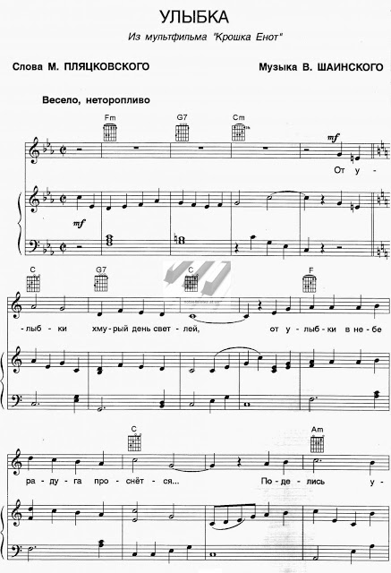

Додаток №2
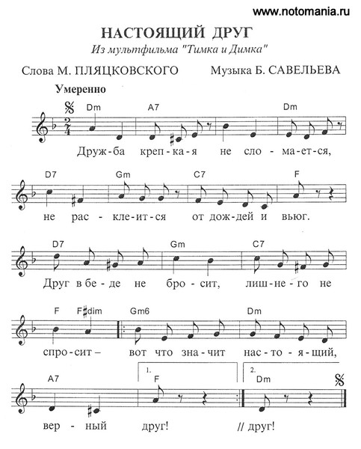

Додаток № 3
